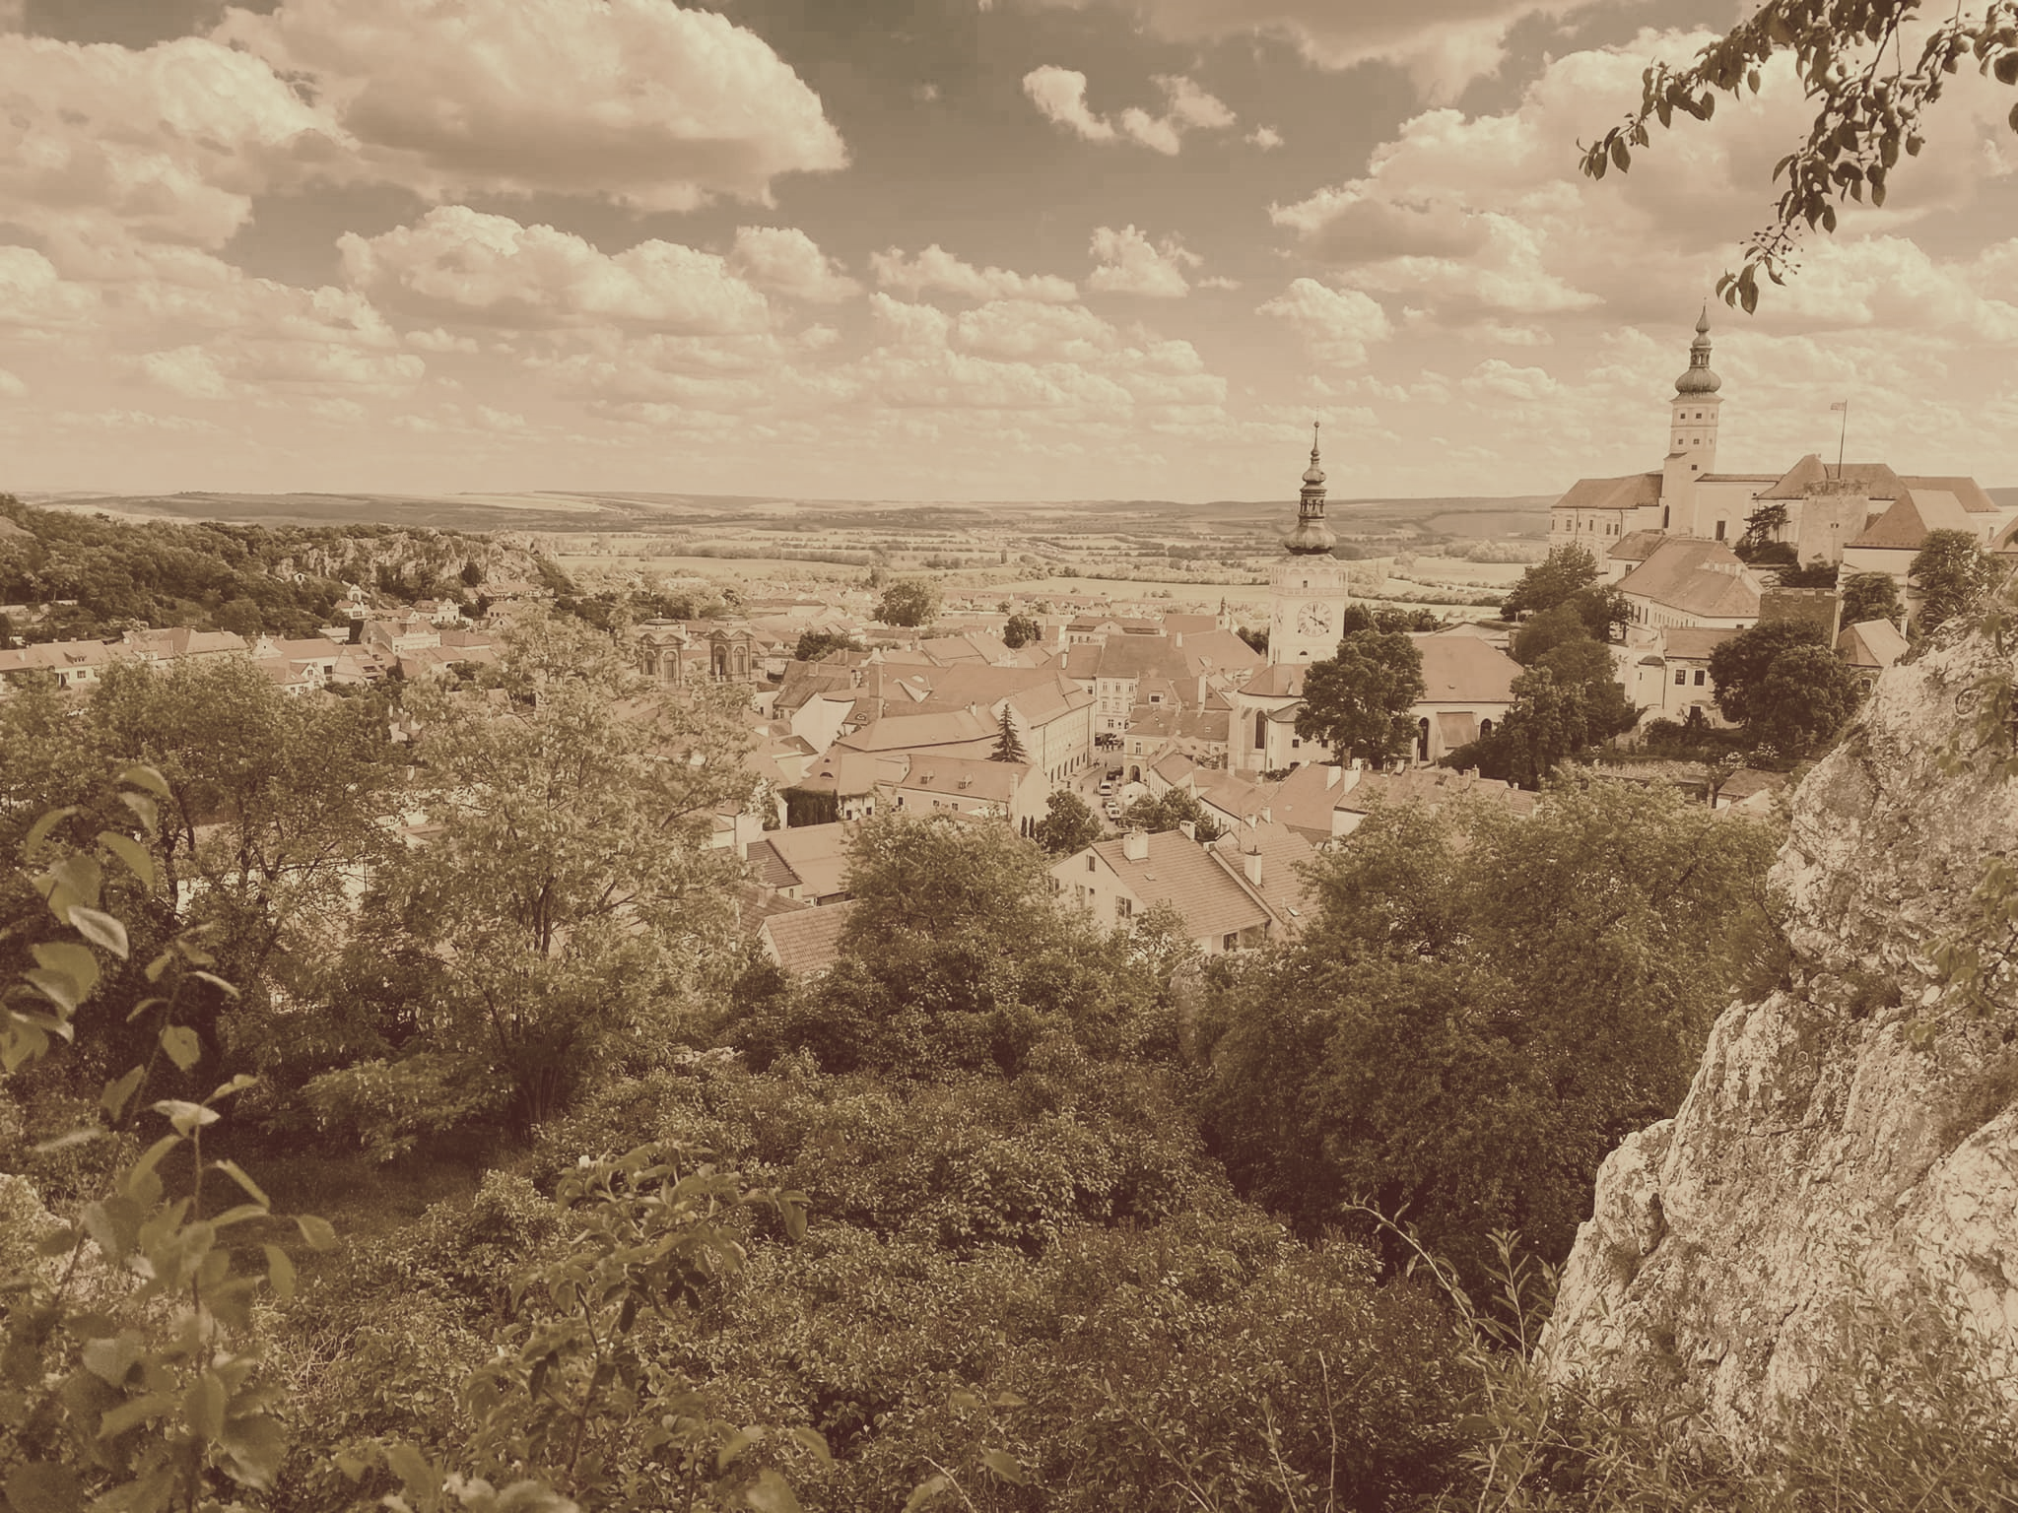

**Česká revmatologická společnost ČLS JEP**

Závazná přihláška na XIX. seminář mladých revmatologů

**18. - 20. 5. 2023**;Hotel Volarik, Mikulov

Jméno a příjmení, titul:……………………………………………………………………………………………………………………

Pracoviště:………………………………………………………………………………………………………………………………………

Kontaktní adresa:…………………………………………………………………………………………………………………………...

Telefon:…………………………………………………………………………………………………………………………………………..

E-mail:…………………………………………………………………………………………………………………………………………….

Název sdělení (kazuistika nebo původní práce):……………………………………………………………………………..

……………………………………………………………………………………………………………………………………………………….

|  |  |  |  |  |  |  |  |  |  |  |
| --- | --- | --- | --- | --- | --- | --- | --- | --- | --- | --- |
| **Přihláška k ubytování:** | | |  |  |  | **Přihláška ke stravování:** | | |  | **Dietní omezení:** |
| (včetně snídaně) | | |  |  |  |  |  |  |  |  |
|  |  |  |  |  |  | Obědy: |  | Večeře: |  |  |
|  |  | 18.5. |  |  |  |  | 18.5. |  | 18.5. |  |
|  |  |  |  |  |  |  |  |  |  |  |
|  |  | 19.5. |  |  |  |  | 19.5. |  | 19.5. |  |
|  |  |  |  |  |  |  |  |  |  |  |
| Spolubydlící*:……………………….. | | |  |  |  |  | 20.5. |  |  |  |
|  | | |  |  |  |  |  |  |  |  |
| *(*Pokoje jsou dvoulůžkové. Uveďte jméno spolubydlícího, který musí být rovněž přihlášený.)* | | | | | | | | | | |
|  | | | | | | | | | | |

………………………………………………..

Podpis

Prosíme o řádné vyplnění a nahlášení jakékoliv změny.

Zároveň žádáme o uhrazení registračního poplatku **1000 Kč** na účet: **500617613/0300, VS: 2523005, do**

**zprávy pro příjemce uveďte jméno účastníka.**

Vyplněnou přihlášku a poplatek zašlete nejpozději **do** **6. 4. 2023** na e-mail: [kvitkovan@revma.cz](mailto:kvitkovan@revma.cz).

**Abstrakta** zasílejte na e-mail: [kvitkovan@revma.cz](mailto:kvitkovan@revma.cz) **do 21. 4. 2023**.

*Abstrakta přednášek budou publikována v časopise Česká revmatologie.*